Tópicos Avanzados de Programación

Semestre enero – junio 2024

JOSE ARTURO BUSTAMANTE LAZCANO

Contenido

# Introducción

Introducción a Laravel:

Laravel es un popular marco de trabajo (framework) de código abierto para el desarrollo de aplicaciones web en PHP. Diseñado con un enfoque en la elegancia y la simplicidad, Laravel facilita la creación de aplicaciones web robustas y mantenibles. A continuación, se ofrecen algunos conceptos clave y características que hacen de Laravel una elección popular en el desarrollo web moderno:

Instalación:

Laravel se instala fácilmente a través de Composer, el gestor de dependencias de PHP. Con el siguiente comando, puedes crear un nuevo proyecto Laravel:

Bash

Copy code

composer create-project --prefer-dist laravel/laravel nombre-de-tu-proyecto

Artisan CLI:

Laravel incluye una herramienta de línea de comandos llamada Artisan, que simplifica tareas comunes de desarrollo, como migraciones de base de datos, generación de controladores y mucho más. Por ejemplo, puedes crear un nuevo controlador con el siguiente comando:

bash

Copy code

php artisan make:controller MiControlador

Enrutamiento:

Laravel ofrece un sistema de enrutamiento simple y expresivo. Puedes definir rutas en el archivo routes/web.php para manejar solicitudes HTTP. Aquí hay un ejemplo:

php

Copy code

Route::get('/bienvenida', 'ControladorBienvenida@index');

Controladores:

Los controladores en Laravel manejan la lógica de la aplicación. Pueden interactuar con modelos y vistas. Un ejemplo básico de un controlador podría ser:

php

Copy code

<?php

namespace App\Http\Controllers;

class ControladorBienvenida extends Controller

{

public function index()

{

return view('bienvenida');

}

}

Vistas:

Laravel utiliza el motor de plantillas Blade para crear vistas. Las vistas son responsables de mostrar el contenido HTML. Aquí tienes un ejemplo simple de una plantilla Blade:

html

Copy code

<html>

<body>

<h1>Hola, {{ $nombre }}</h1>

</body>

</html>

Eloquent ORM:

Eloquent es el ORM de Laravel que simplifica la interacción con la base de datos mediante el uso de modelos y consultas orientadas a objetos.

Middleware:

Laravel utiliza middleware para procesar solicitudes antes de llegar a las rutas de la aplicación. Esto es útil para tareas como autenticación, autorización y manipulación de solicitudes.

Autenticación y Autorización:

Laravel proporciona un sistema completo de autenticación con funciones como registro, inicio de sesión y restablecimiento de contraseña. También incluye capacidades de autorización para controlar el acceso a recursos.

Migraciones y Seeders:

Laravel facilita la gestión de la base de datos con migraciones, que permiten versionar el esquema de la base de datos, y seeders, que se utilizan para llenar la base de datos con datos de prueba.

Pruebas:

Laravel fomenta las pruebas unitarias y de características, proporcionando herramientas para facilitar la escritura y ejecución de pruebas automatizadas.

Laravel es una herramienta poderosa y flexible que ha ganado popularidad debido a su sintaxis elegante, su amplia comunidad y su enfoque en la productividad del desarrollador.

# Requisitos para Laravel

* VS Code
  + Laravel Artisan
  + Laravel Blade formatter
  + Laravel Blade Snippets
  + Laravel Create View
  + Laravel Extension Pack
  + Laravel Extra Intellisense
  + Laravel goto view
  + Laravel Intellisense
  + Laravel Snippets
  + Laravel-goto-components
  + Laravel-jump-cotroller
  + PHP Intelephense
  + Prettier-Code Formatter
  + Tailwind CSS InstelliSense
  + Vscode-icons
  + Background-cover
* Node Js - https://nodejs.org/dist/v21.6.1/node-v21.6.1-x64.msi
* Laragon - <https://github.com/leokhoa/laragon/releases/download/6.0.0/laragon-wamp.exe>
* Composer - <https://getcomposer.org/Composer-Setup.exe>

Proceso de Instalación

Instalación Node JS

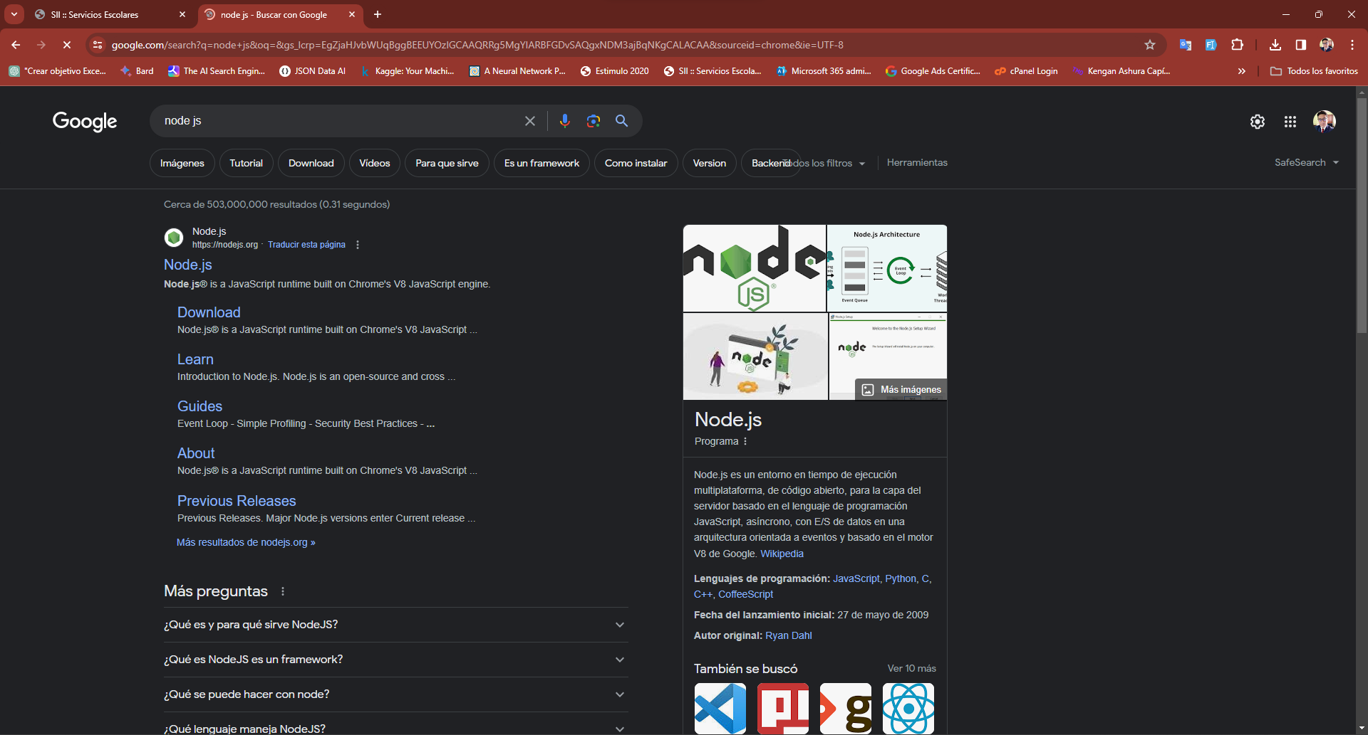

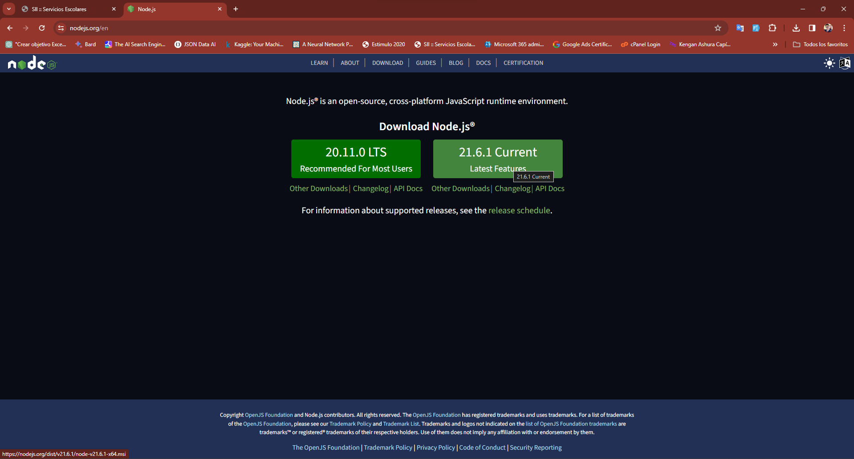

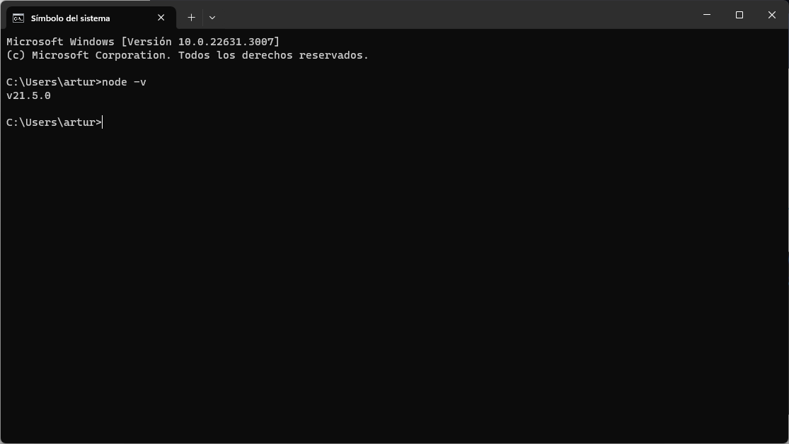

Instalación Laragon

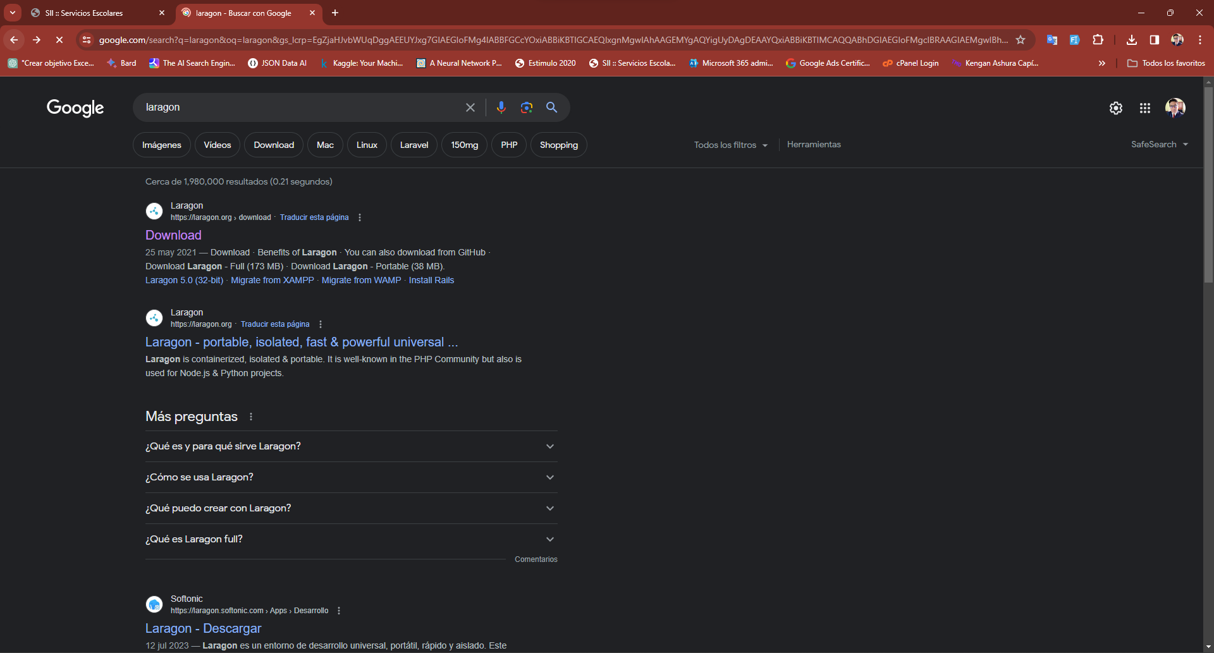

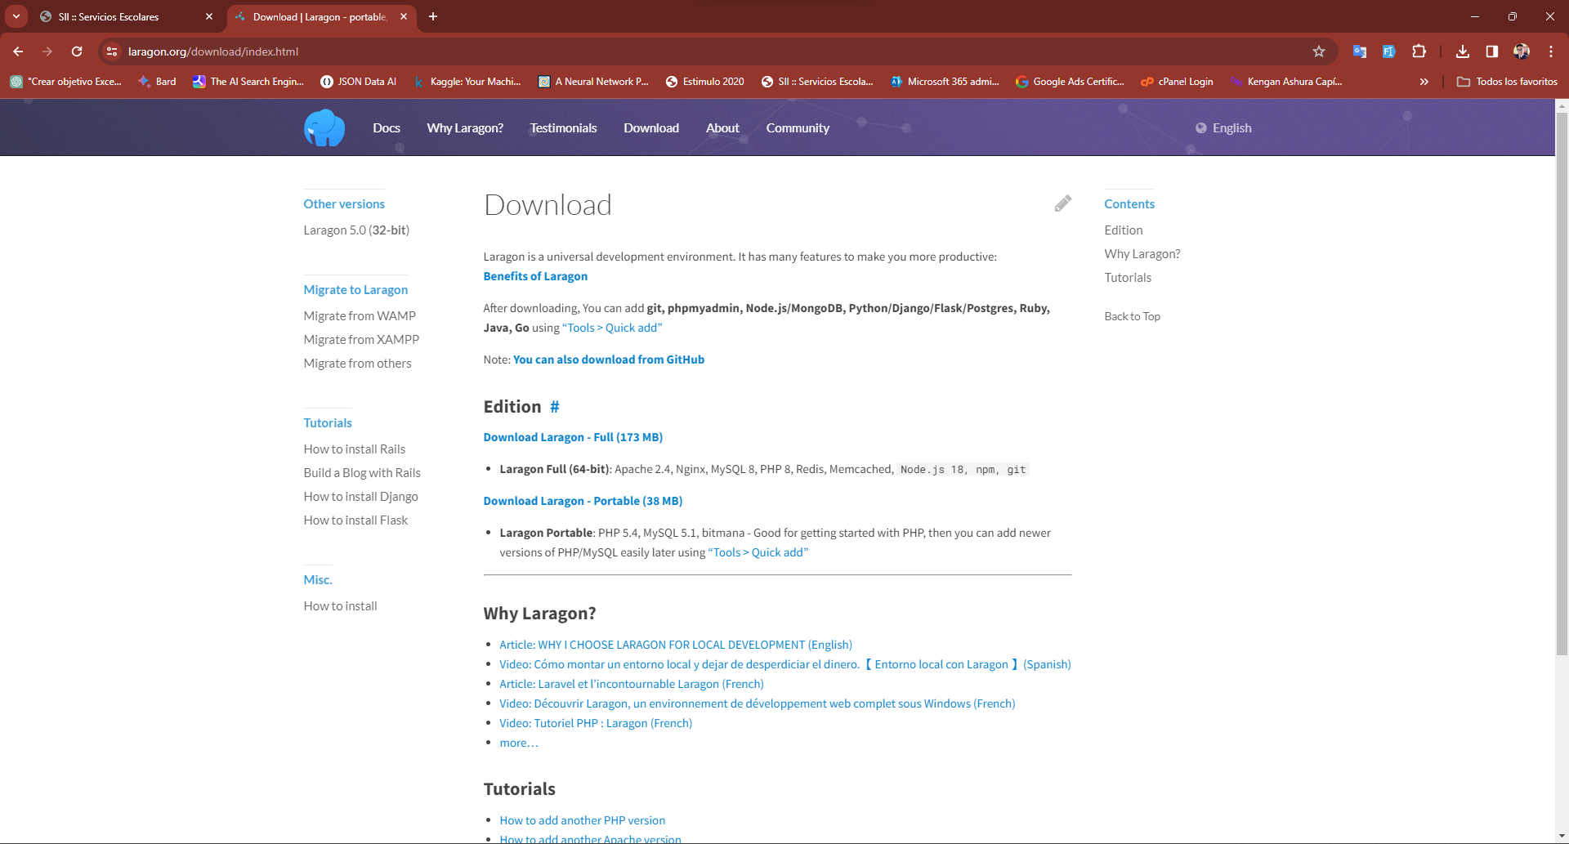

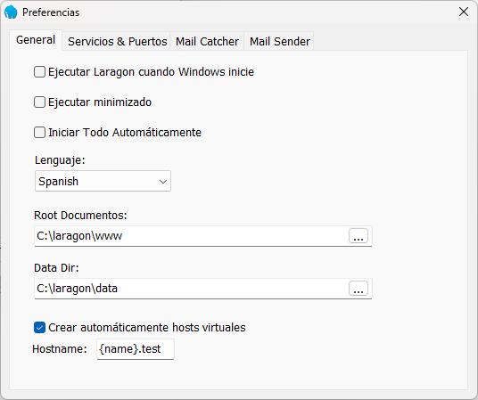

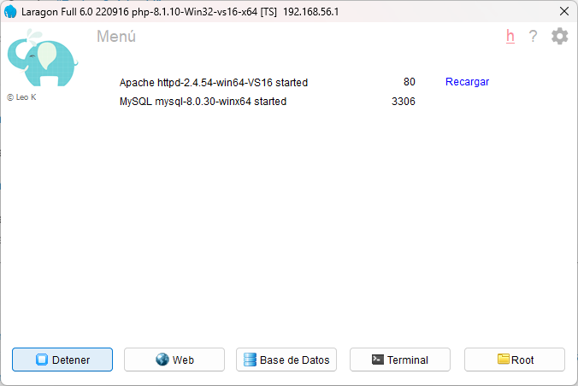

Instalación Composer

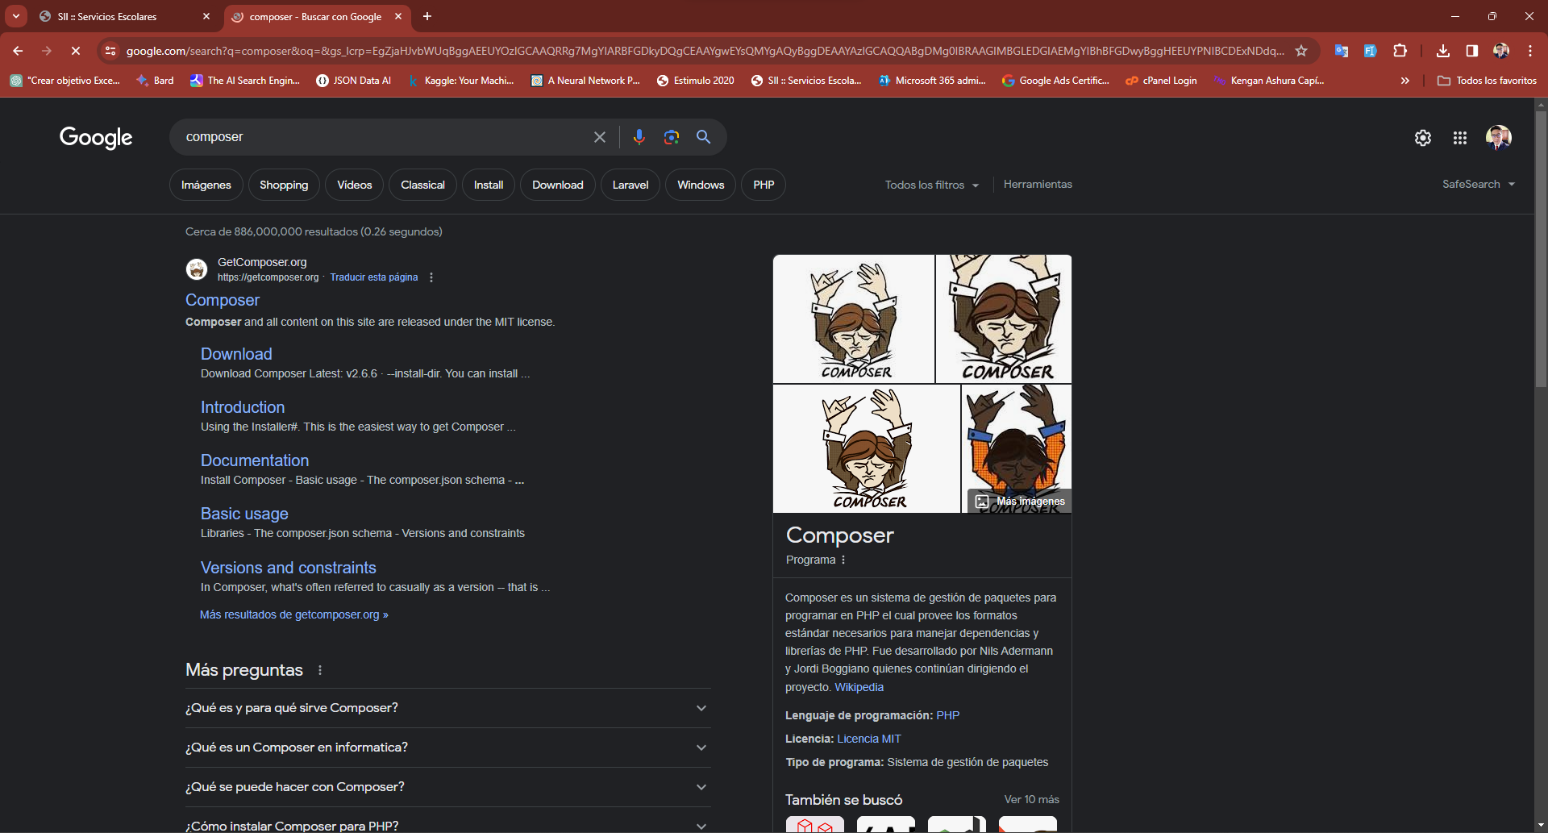

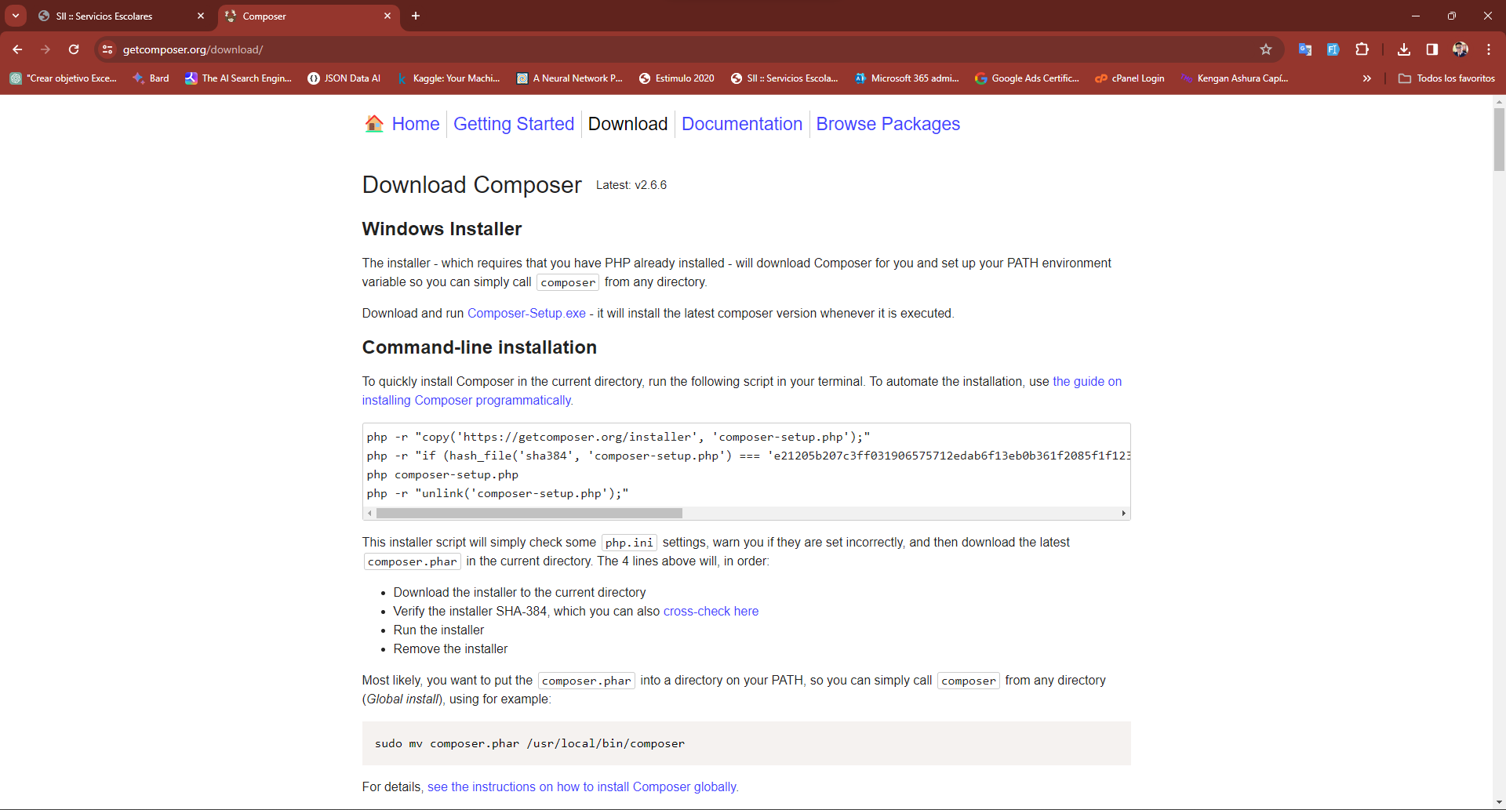

# Iniciando un Proyecto

## Comando para iniciar un proyecto

composer create-project laravel/laravel example-app

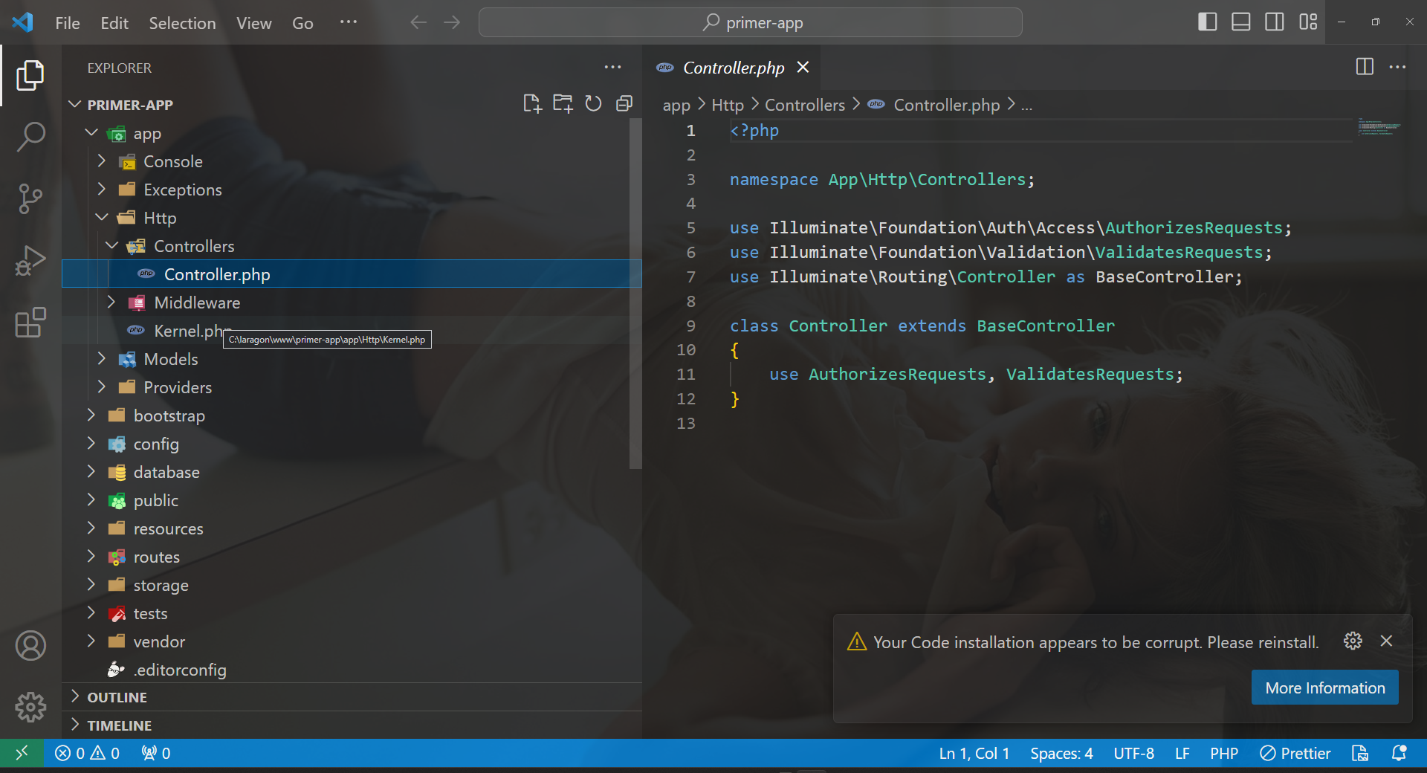

## Extensiones VSCode

* Laravel Blade formatter
* Laravel Blade Snippets
* Laravel Goto View
* Laravel Snippets
* PHP Intelephense
* Tailwind CSS IntelliSense
* Alpine.js IntelliSense
* GitHub Copilot

## Rutas en Laravel ¿Qué son y para que sirven?

Las rutas en Laravel son una herramienta fundamental para el desarrollo de aplicaciones web. En el primer capítulo del curso "Laravel desde cero", aprenderás qué son las rutas en Laravel y para qué sirven. Las rutas permiten definir las URLs de una aplicación y mapearlas a controladores que procesan las solicitudes del usuario. En este capítulo, conocerás cómo crear rutas básicas y avanzadas, definir parámetros en las rutas y cómo utilizar middleware para aplicar filtros y restricciones en las solicitudes.